Соболев Е.А.

Отчет по работе % 1

Анализ кадров в комп.сет. и изучение протокола ARP

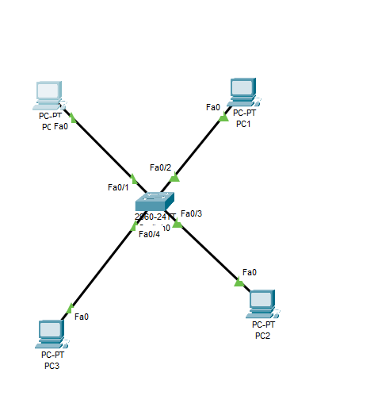

Рисунок 1. Внешний вид исследуемой сети